SUNFIELD CITY SCHOOL (Primary Section)
Week06 Grade1
French (1st term)

Français du
Nom:

1. Écris les alphabets a-z

2. Je me présente
Bonjour,
Je m’appelle
Je suis un/une (garçon / fille)
J’ai ans. (quatre, six, cinq)
Mon école s’appelle (Sunfield City School)

3. Je nomme les images avec le son /a/ et je recopie
 (un chien, un chat)
 (un avion, un bateau) 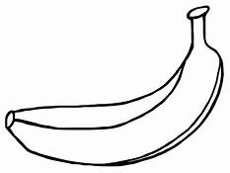 (une pomme, une banane)

Ma famille
Question 4.Écris le nom de chaque membre de la famille.
soeur papa frère grand-père grand-mère maman

